Министерство образования Республики Беларусь

Учреждение образования

“Брестский государственный технический университет”

Кафедра интеллектуально-информационных технологий

Лабораторная работа №5

“Элементы нечеткой логики. Нечеткий вывод”

Выполнил:

студент 3 курса

группы ИИ-22

Полиенко В. Э.

Проверил:

Козик И. Д.

Брест 2023

**Задание:**

Построить нечеткую базу знаний (использовать не менее 3 лингвистических переменных) для задачи регулирования теплоснабжения (соотношение среднесуточной температуры, ветра, размера здания и т.д.), проверить ее на полноту и произвести нечеткий вывод для конкретных значений (выбрать случайным образом).

**Описание процесса решения.** Для построения нечеткой базы знаний и реализации логического вывода необходимо выполнить следующее:

1. Сформулировать на естественном языке в виде предложений “Если…, то…” закономерности предметной области.
2. Выделить из этих предложений лингвистические переменные, их значения (построить их функции принадлежности), высказывания различных видов, формализовать нечеткие правила.
3. Проверить полученную базу знаний на полноту.
4. Провести фаззификацию (входные данные выбираем случайным образом).
5. Провести агрегирование подусловий и активизацию подключений.
6. Провести аккумулирование заключений.
7. Провести дефаззификацию.

**Решение.**

1) Предложения, описывающие задачу следующие:

* Если среднесуточная температура низкая, скорость ветра низкая или средняя, размер здания малый или средний, то потребуется слабое теплоснабжение.
* Если среднесуточная температура средняя, скорость ветра низкая, размер здания малый, то потребуется слабое теплоснабжение.
* Если среднесуточная температура средняя, скорость ветра низкая или средняя, размер здания малый или средний, то потребуется среднее теплоснабжение.
* Если среднесуточная температура высокая, скорость ветра низкая, размер здания малый, то потребуется среднее теплоснабжение.
* Если среднесуточная температура средняя, скорость ветра высокая, размер здания большой, то потребуется сильное теплоснабжение.
* Если среднесуточная температура высокая, скорость ветра средняя или высокая, размер здания большой, то потребуется сильное теплоснабжение.

2) Выделяем из этих предложений лингвистические переменные (определяем их через формальную запись <β,T,X,G,M>):

1. β=среднесуточная температура t=[К], T=(«высокая», «средняя», «низкая»), X=[240, 280], G=(«очень низкая», «высокая или средняя»), М – уменьшение на единицу степени принадлежность нечеткой переменной «высокая», операция объединения нечетких множеств;

2. β=скорость ветра, ϑ=[м/с], T=(«высокая», «средняя», «низкая»), X=[1, 12], G=(«очень низкая», «высокая или средняя»), М – уменьшение на единицу степени принадлежность нечеткой переменной «высокая», операция объединения нечетких множеств;

3. β=размер здания, V=[м3], T=(«малый», «средний», «большой»), X=[200, 1000], G=(«очень малый», «большой или средний»), М – уменьшение на единицу степени принадлежность нечеткой переменной «большой», операция объединения нечетких множеств.

4. β= теплоснабжение, Q=[Дж], T=(«слабое», «среднее», «сильное»), X=[20, 40], G=(«очень слабое», «сильное или среднее»), М – уменьшение на единицу степени принадлежность нечеткой переменной «сильное», операция объединения нечетких множеств.

Для полного задания лингвистической переменной определяем нечеткие переменные, входящие в Т:

Среднесуточная температура:

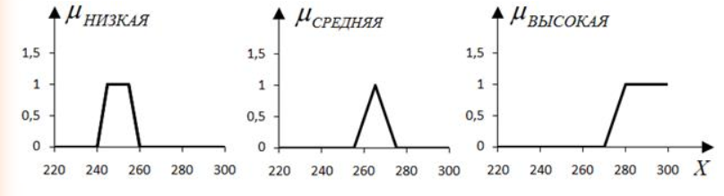

Скорость ветра:

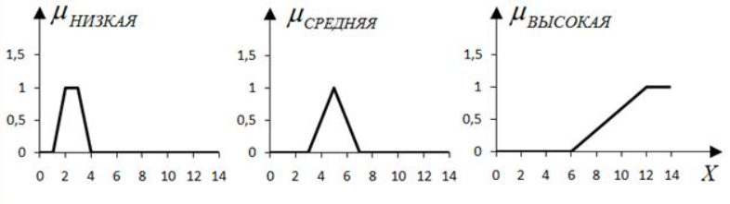

Размер здания:

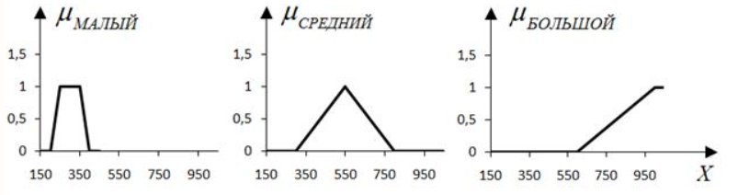

Теплоснабжение:

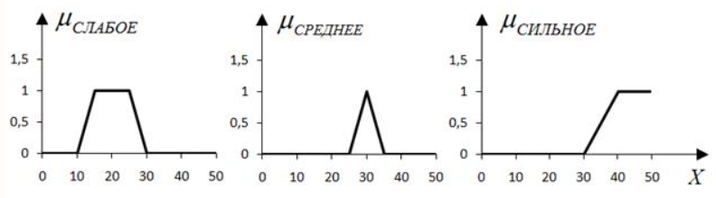

С учетом выделенных лингвистических переменных, нечеткие правила следующие:

1. Если Среднесуточная температура = «низкая», Скорость ветра = «низкая» или Скорость ветра = «средняя», Размер здания = «малый» или Размер здания = «средний», то Теплоснабжение = «слабое».

2. Если Среднесуточная температура = «средняя», Скорость ветра = «низкая», Размер здания = «малый», то Теплоснабжение = «слабое».

3. Если Среднесуточная температура = «средняя», Скорость ветра = «низкая» или Скорость ветра = «средняя», Размер здания = «малый» или Размер здания = «средний», то Теплоснабжение = «среднее».

4. Если Среднесуточная температура = «высокая», Скорость ветра = «низкая», Размер здания = «малый», то Теплоснабжение = «среднее».

5. Если Среднесуточная температура = «средняя», скорость ветра = «высокая», Размер здания = «большой», то Теплоснабжение = «Сильное».

6. Если Среднесуточная температура = «высокая», Скорость ветра = «средняя» или Скорость ветра = «высокая», Размер здания = «большой», то Теплоснабжение = «сильное».

2) Проверим полученную базу на полноту:

-существует хотя бы одно правило для каждого лингвистического терма выходной переменной – выходная переменная «Теплоснабжение» имеет 3 терма: «слабое» используется в 1 и 2 правиле, «среднее» - в 3 и 4, «сильное» - в 5 и 6;

-для любого терма входной переменной имеется хотя бы одно правило, в котором этот терм используется в качестве предпосылки - есть три входных переменных:

**–** «Среднесуточная температура», у нее три терма: «низкая» используется в 1 правиле, «средняя» - в 2, 3 и 4, «высокая» - в 5 и 6;

**–** «Скорость ветра», у нее три терма: «низкая» используется в 1, 2, 3 и 6 правиле, «средняя» - в 1, 3 и 5, «высокая» - в 4 и 5;

**–** «Размер здания», у нее три терма: «малый» используется в 1, 2, 3 и 6 правиле, «средний» - в 1 и 3, «большой» - в 4 и 5.

Значит полученная база нечетких правил полная.

3) Пусть имеется здание размером 750 м3. Определить какое количество тепла потребуется для отопления этого здания при среднесуточной температуре 271 К (-2 ᵒС) и скорости ветра 6,5 м/с.

Определим степени уверенности простейших утверждений:

Среднесуточная температура = «низкая» - 0;

Среднесуточная температура = «средняя» - 0,35;

Среднесуточная температура = «высокая» - 0,1.

Скорость ветра = «низкая» - 0;

Скорость ветра = «средняя» - 0,2;

Скорость ветра = «высокая» - 0,15;

Размер здания = «малый» - 0;

Размер здания = «средний» - 0,2;

Размер здания = «большой» - 0,35.

Определим степени уверенности посылок правил:

Правило 1: min{0, max(0, 0.2), max(0, 0.2)}=0;

Правило 2: min{0,35, 0, 0}=0;

Правило 3: min{0,35, max(0, 0.2), max(0, 0.2)}=0,2;

Правило 4: min{0.1, 0, 0}=0;

Правило 5: min{0.35, 0.15, 0.35)}=0,15;

Правило 6: min{0.1, max(0.2, 0.15), 0.35}=0,1.

Построим новую выходную нечеткую переменную, используя полученные степени уверенности:

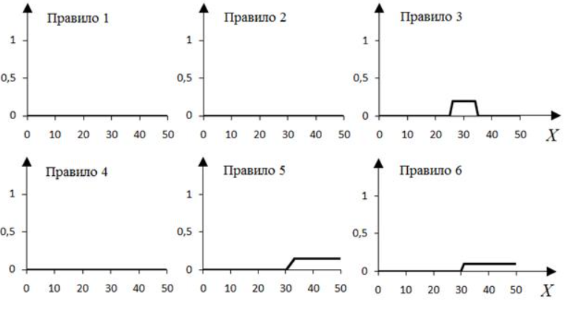

4) Аккумуляция:

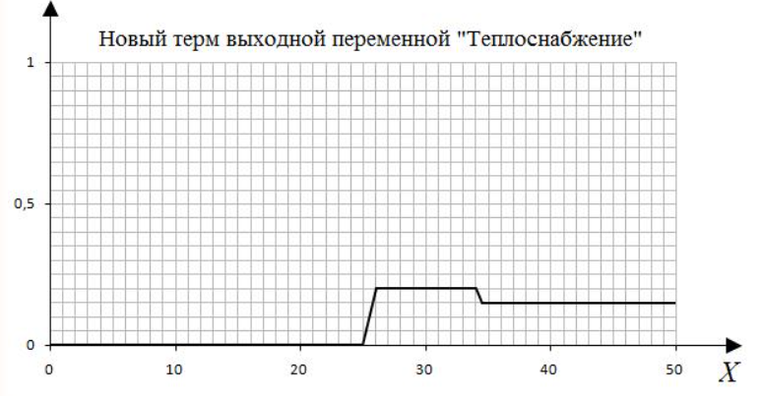

5) Исходя из полученного графика степени принадлежности выходного терма, можно сказать, что зданию размером 750 м3 при среднесуточной температуре 271 К (-2 ᵒС) и скорости ветра 6,5 м/с требуется для отопления не менее 26 Дж тепла (степень уверенности данного утверждения 0,2).